Exercice sur la socialisation

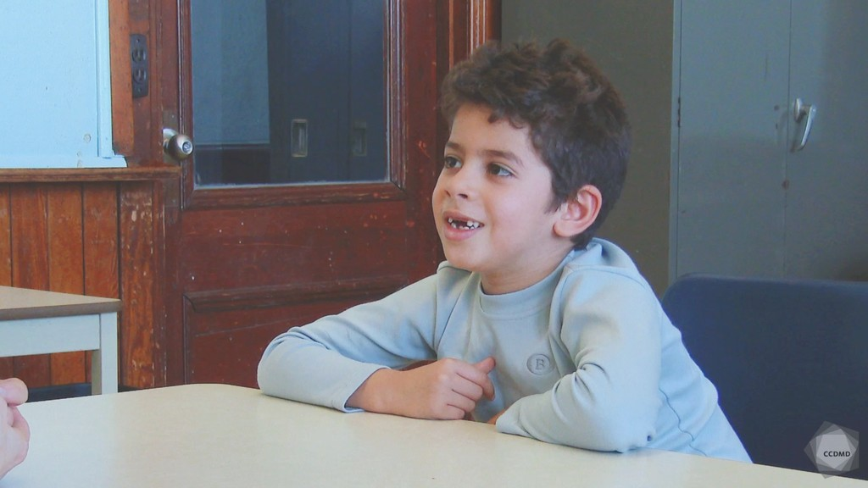
Vidéo associée : Amitié et régulation des émotions à 7 ans

Objectifs de l'exercice
- Amener les élèves à établir des liens entre leurs connaissances préalables, leurs nouveaux apprentissages et des situations réelles.
- Favoriser la réflexion et les échanges chez les élèves.
- Soutenir l’apprentissage actif.
- Synthétiser une thématique.

Durée
- Durée de la vidéo : 6 min 53 s
- Durée de l’exercice : environ 25 min
(dans la forme présentée)

DÉROULEMENT
- Cet exercice peut prendre différentes formes.
- Présentation de la vidéo à un groupe ou visionnement individuel par les élèves sur leur appareil personnel (avec écouteurs).
- Pour l’apprentissage actif : les élèves visionnent la vidéo et répondent aux questions à l’aide des lectures suggérées, avant que la thématique ne soit vue avec le professeur.
- Pour la synthèse : les élèves visionnent la vidéo et répondent aux questions après que la thématique a été vue en classe ou après leurs lectures.

Contenus théoriques
Les contenus théoriques qui sont illustrés dans la vidéo s’inspirent des pages suivantes tirées des deux principaux manuels utilisés par les professeurs du réseau collégial québécois.
Thèmes | Boyd et Bee (5e éd.) | Papalia et Martorell (9e éd.)
Autorégulation | p. 253 | p. 154
Empathie | p. 188 | p. 180
Égocentrisme | p. 168-169 et 174 | p. 175 et 178-179
Émotion (développement et régulation) | p. 187-188 et 253 | p. 202-203  p. 271-272
Habiletés sociocognitives | p. 197-198  p. 208-209  p. 257-258 | p. 217-218
Relations avec les pairs | p. 207-208 | p. 217-218
Théorie de l’esprit | p. 184 à 187 | p. 178-179

Questions
1a. Identifiez un comportement prosocial et expliquez en quoi ce comportement correspond à la définition de la prosociabilité dans votre manuel.

1b. D’après votre manuel, est-ce que la prosociabilité d’Abdourahman aura un impact sur ses relations avec les autres enfants? Justifiez votre réponse.

- Identifiez lesquelles des caractéristiques et habiletés listées ci-dessous sont présentes chez Abdourahman et peuvent expliquer l’attitude de cet enfant envers son ami Félix lorsque celui-ci a besoin d’aide ou de réconfort. Justifiez vos choix.

Liste des caractéristiques et habiletés : empathie, régulation des émotions, théorie de l’esprit, habiletés sociocognitives, égocentrisme.

- En quoi les stratégies d’Abdourahman pour régler les conflits avec son ami sont-elles caractéristiques de son âge?

D. BOYD et H. BEE, Les âges de la vie, 5e éd., Montréal, Québec, ERPI, 2017. 2 D. E. PAPALIA et G. MARTORELL, Psychologie du développement, 9e éd., Montréal, Québec, McGraw-Hill/Chenelière éducation, 2018.

